Caronte
Francesco Maria Gallo
SanLucaSound

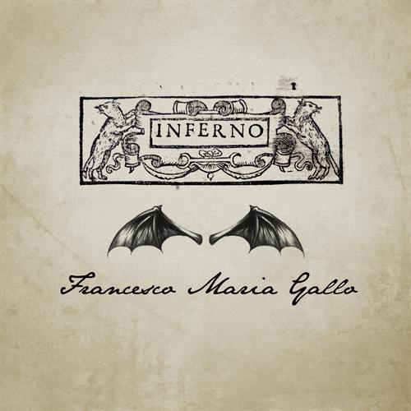

clicca qui per accedere alla cartolina

In occasione della Giornata Nazionale dedicata a DANTE ALIGHIERI
… a 700 anni dalla sua morte

GIOVEDÌ 25 MARZO ESCE
“INFERNO”
la prima opera rock electro sinfonica di
FRANCESCO MARIA GALLO

… e sempre da GIOVEDÌ 25 MARZO
in radio il primo singolo
“CARONTE”

A 700 anni dalla morte di Dante Alighieri, in occasione della Giornata Nazionale a lui dedicata, giovedì 25 marzo uscirà “INFERNO” la prima opera rock electro sinfonica di FRANCESCO MARIA GALLO, ispirata alla celebre cantica della Divina Commedia e prodotta da Renato Droghetti con la supervisione di Manuel Auteri.

In uscita per l’etichetta bolognese SanLucaSound, “INFERNO”, con musiche e testi di Francesco Maria Gallo, sarà disponibile in digitale e anche in formato CD e vinile (tiratura limitata), impreziosito da un libretto contenente tutti i testi dei brani, i controcanti a firma di Carla Francesca Catanese e le illustrazioni di Rodolfo Rod Mannara e della pittrice underground Allison “Allis” Geremia.

Sempre da giovedì 25 marzo sarà in radio “CARONTE”, primo singolo estratto dal disco e vero incipit del viaggio all’Inferno immaginato da Dante Alighieri e idealizzato, nella sua opera musico-letteraria, da Francesco Maria Gallo.

«Il primo singolo “CARONTE” – RACCONTA FRANCESCO MARIA GALLO – grazie alla chitarra di Ricky Portera, mette in scena a colpi di rock 'n' roll il dialogo con Caronte, per raggiungere l’altra sponda del fiume Acheronte che porta direttamente all’inizio del cono infernale. Mai nessuna rockstar aveva intrapreso un viaggio così disobbediente a quelle regole precostituite, che spesso ci rendono immuni alla conoscenza della cruda verità. Quella conoscenza che, al contrario, ci permetterebbe di vivere una vita dignitosa e di lottare contro le iniquità che, non il mondo ma noi stessi, ci infliggiamo. Il rock diventa così l’unica speranza di salvezza».

Con “INFERNO” Francesco Maria Gallo traghetta il pubblico nella dura discesa agli Inferi di Dante Alighieri, ma al tempo stesso anche nell’inferno della nostra contemporaneità. Infatti, seppur con lo sguardo rivolto al 1200 di Dante Alighieri, ascoltando “INFERNO” emerge anche un racconto contemporaneo in cui attraverso i protagonisti di ogni brano si può riconoscere lo specchio dei nostri tempi.

Questa la tracklist di “INFERNO”: “Selva Oscura”, “Caronte”, “Francesca” (interpretata da Simona Rae), “Bacio Sospeso”, “Medusa”, “Il Silenzio di Pier”, “Il Gigante”, “Ugolino”, “L’imperatore del dolore” feat Simona Rea, “Inferno” feat Enrico Evangelisti e la ghost track “Desolazione”.

Composto da undici brani originali – di cui Gallo è autore di testi e musiche - ispirati ai canti danteschi e ad alcuni dei loro personaggi, con l’album “INFERNO” il cantautore Francesco Maria Gallo - ad eccetto del brano iniziale “La Selva Oscura” che riporta i versi originali del Proemio dantesco - sovrascrive la propria libera interpretazione dei canti e dei personaggi scelti, che qui raccontano la loro propria verità.
Si assiste così alla rielaborazione di un proprio inferno, ridisegnato secondo un personale punto di vista.

“INFERNO” ha avuto il patrocinio e il riconoscimento come opera culturale di qualità da parte della fondazione Symbola, che promuove e aggrega le Qualità Italiane (www.symbola.net).

Cantautore, autore televisivo, storyteller, comunicatore, mass mediologo, FRANCESCO MARIA GALLO è laureato in Musicologia e Comunicazione di massa al Dams di Bologna. Ha scritto diversi format televisivi per Rai1 e Rai2 tra i quali Suicidi Letterari: morire di penna nel ‘900 (RAI2), Il Premio per il Lavoro (due edizioni per RAI2 e una edizione per RAI1), The voice of ethics, TED televisivo sull’etica dell’innovazione trasmesso in diretta su piattaforma Sky. Ha collaborato con Silvia Ronchey e Beppe Scaraffia come consulente autorale al Festival della poesia di Sanremo (RAI2). È stato fondatore, frontman e autore dei Calabrolesi Rock Band e successivamente di Legality Band Project, entrambe rock band che promuovono etica e legalità.
Autore e interprete di diverse canzoni a sfondo sociale tra le quali “Ventu”, testo che racconta vicende di ‘Ndrangheta in Calabria. Nel 2010 ha ricevuto il Leone d’oro di Class CNBC per la comunicazione sociale.

www.infernooperarock.com - www.facebook.com/InfernoRockOpera
www.sanlucasound.it - www.facebook.com/SanLucaSoundLabel

Milano, 17 marzo 2021

Ufficio Stampa: Parole & Dintorni – Tatiana Lo Faro (tatiana@paroleedintorni.it – 02.20404727)
Ufficio Stampa SanLucaSound – Simona Cantelmi (stampa@sanlucasound.it)
Promozione Radiofonica: Latlantide – Dario Riva (Latlantidepromotions@gmail.com)

___________________________________________________________

Il brano oggetto della presente cartolina digitale non è ancora stato ufficialmente distribuito al pubblico e viene concesso in anteprima rispetto alla data di pubblicazione al solo fine di:
- inserirlo nella propria programmazione radiofonica, successivamente alla Radio Date indicata*
- inserirlo nella programmazione della propria esecuzione nei locali pubblici*
- recensirlo sui mezzi di informazione cartacei e/o digitali
- recensirlo sui propri blog senza divulgare nessun frammento audio
*contro regolare pagamento dei proventi per diritti connessi dovuti a fronte di tale utilizzo

Ogni altro utilizzo è proibito. Radio Airplay s.r.l. rispetta le disposizioni della SIAE e la normativa sul diritto d'autore. Questa e-mail è strettamente personale e non puo' essere redistribuita a terzi utenti.

Licenza Digital Delivery SIAE nr. 4404/I/4151

(C) 2014 - 2016 MyPromo Digital Delivery by Airplay Control - All Rights Reserved
Powered by Radio Airplay s.r.l. - Via Moretti 23 - 47899 Serravalle (RSM) - www.radioairplay.fm - info@radioairplay.fm

Audio Watermarked: I files audio presenti in questa cartolina contengono un codice univoco da cui è possibile risalire al destinatario in caso di pirateria o uso non autorizzato
Se non desideri più ricevere cartoline digitali da questo mittente, clicca il seguente link e sarai immediatamente cancellato dalla mailing-list:
Unsubscribe

